**Лабораторная работа № 4.**

**Создание диаграмм взаимодействия.**

**Цель работы:**получить навыки построения диаграмм последовательности и кооперации.

**Задание:**создать диаграмму последовательности и кооперации для одного из сценариев любого прецедента, созданного в лабораторной работе № 1.

**Пример выполнения работы.**

Создавать диаграммы взаимодействия будем для сценария "Добавить новый заказ" прецедента "Работа с заказом". В этом сценарии кроме основного потока существуют еще и альтернативные потоки. Хотя стандарт языка UML допускает ветвления на диаграммах  последовательности и кооперации, мы, чтобы не загромождать наши диаграммы, ограничимся рассмотрением только случая, когда пользователь правильно вводит свой пароль, правильно заполняет необходимые поля и введенные данные без ошибок сохраняются в базе данных. В случае необходимости альтернативные потоки можно показать на дополнительных диаграммах последовательности и кооперации.

Диаграммы взаимодействия будем создавать в Логическом представлении браузера. Для того, чтобы отделить эти диаграммы от других (которые мы уже создали или создадим в дальнейшем), создадим вначале новый пакет в Логическом представлении - *Диаграммы взаимодействия*, в котором будут располагаться созданные далее диаграммы.

Построение любой диаграммы взаимодействия начинается с определения перечня объектов, которые будут участвовать во взаимодействии. Для выбранного сценария в лабораторной работе № 2 была разработана диаграмма классов. Экземпляры классов этой диаграммы и будут участниками диаграмм взаимодействия.

*Примечание:*Rational Rose позволяет, имея одну из двух типов диаграмм взаимодействия, создать вторую. Для этого необходимо открыть имеющуюся диаграмму взаимодействия и выбрать пункт меню Browse > Create Sequence (Collaboration) Diagram. Автоматически будет создана диаграмма второго типа с таким же именем, в том же пакете и с таким же содержимым, что и первая. Единственный недостаток этого приема - в созданной диаграмме элементы не будут автоматически выравниваться. Поэтому если исходная диаграмма достаточно большая, то в созданной диаграмме сложно будет разобраться, т.к. элементы могут налазить друг на друга.

В данной работе мы оба типа диаграмм взаимодействия будем строить с ноля.

**Создание диаграммы последовательности для сценария "Добавить новый заказ" прецедента "Работа с заказом"**

Для создания диаграммы последовательности необходимо щелкнуть правой кнопкой мыши по пакету Диаграммы взаимодействия и в появившемся меню выбрать пункт New > Sequence Diagram, ввести ее имя, после чего дважды щелкнуть по ней в браузере, чтобы открыть ее (рис. 1).

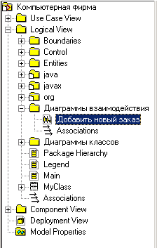

Рисунок 1. Создание диаграммы последовательности

Построение диаграммы последовательности начинается с размещения на ней объектов, которые будут обмениваться сообщениями. Сначала необходимо разместить объекты, которые посылают сообщения, а потом объекты, получающие их. Инициатором взаимодействия выступает актер *Менеджер по работе с клиентами.* Поэтому на диаграмме он будет находится в левом углу. Далее размещаем (рис. 2):

- объект класса *OrderOptions*(*Параметры работы с заказом*)*,*отвечающий за выбор возможного действия с заказом в рассматриваемом прецеденте;

- объект класса *AddNewOrder* (*Добавление нового заказа*), отвечающий за добавление заказа;

- объект класса *OrderManager* (*Менеджер по работе с заказами*), отвечающий за обработку потока событий рассматриваемого прецедента;

- объект класса *Order* (*Заказ*);

- объект класса *Client* (*Клиент*);

- объект класса *ComponentPart* (*Комплектующее изделие*).

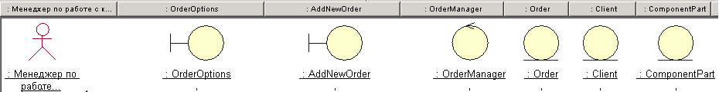

Рисунок 2. Расположение объектов на диаграмме последовательности

Теперь на диаграмме следует разместить сообщения, которыми будут обмениваться объекты (рис. 3):

|  |  |  |  |
| --- | --- | --- | --- |
| **Номер сообщения** | **Объект - отправитель сообщения** | **Объект - получатель сообщения** | **Название** |
| 1 | Менеджер по работе с клиентами | OrderOptions | ввод пароля |
| 2 | OrderOptions | OrderOptions | проверка пароля |
| 3 | Менеджер по работе с клиентами | OrderOptions | выбор операции "добавить" |
| 4 | OrderOptions | AddNewOrder | отображение полей ввода |
| 5 | Менеджер по работе с клиентами | AddNewOrder | выбор типа компьютера |
| 6 | AddNewOrder | OrderManager | получение списка клиентов |
| 7 | OrderManager | Client | получение списка клиентов |
| 8 | Client | AddNewOrder | список клиентов |
| 9 | AddNewOrder | AddNewOrder | отображение списка клиентов |
| 10 | Менеджер по работе с клиентами | AddNewOrder | выбор клиента |
| 11 | AddNewOrder | OrderManager | получение списка комплектующих |
| 12 | OrderManager | ComponentPart | получение списка комплектующих |
| 13 | ComponentPart | AddNewOrder | список комплектующих |
| 14 | AddNewOrder | AddNewOrder | отображение списка комплектующих |
| 15 | Менеджер по работе с клиентами | AddNewOrder | * выбор необходимых комплектующих |
| 16 | Менеджер по работе с клиентами | AddNewOrder | сохранить заказ |
| 17 | AddNewOrder | OrderManager | передача управления |
| 18 | OrderManager | Order | сохранить |

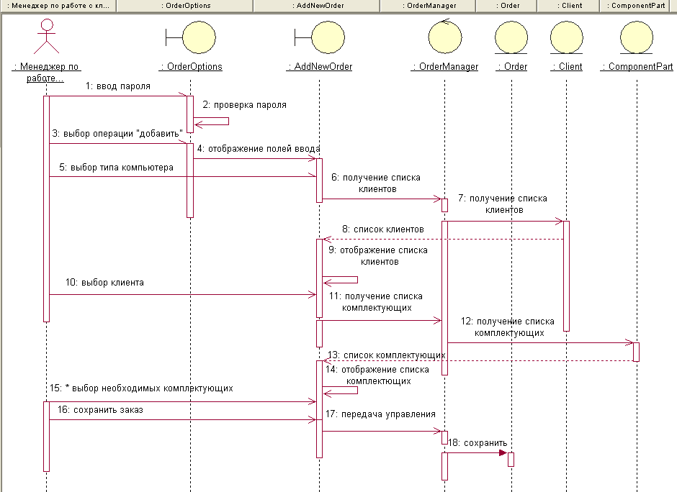

Рисунок 3. Итоговая диаграмма последовательности

Для отображения номера сообщения в Rational Rose необходимо в меню Tools > Options > вкладка Diagram поставить галочку возле надписи Sequence numbering.

**Создание диаграммы кооперации для сценария "Добавить новый заказ" прецедента "Работа с заказом"**

Для создания диаграммы кооперации необходимо щелкнуть правой кнопкой мыши по пакету Диаграммы взаимодействия и в появившемся меню выбрать пункт New > Collaboration Diagram, ввести ее имя, после чего дважды щелкнуть по ней в браузере, чтобы открыть ее (рис. 4).

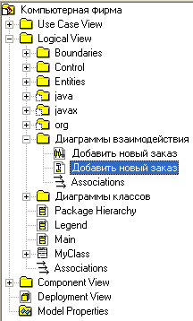

Рисунок 4. Создание диаграммы кооперации

Построение диаграммы кооперации начинается с размещения на ней объектов, которые будут обмениваться сообщениями. Перечень объектов на данной диаграмме такой же, как и на предыдущей. Далее необходимо добавить на диаграмму связи между объектами, которые обмениваются сообщениями (рис. 5):

* *Менеджер по работе с клиентами* и *AddNewOrder*
* *Менеджер по работе с клиентами*и *OrderOptions*
* *AddNewOrder*и *OrderOptions*
* *AddNewOrder*и *OrderManager*
* *AddNewOrder*и *Client*
* *AddNewOrder*и *ComponentPart*
* *OrderManager*и *Client*
* *OrderManager*и *ComponentPart*
* *OrderManager*и*Order*

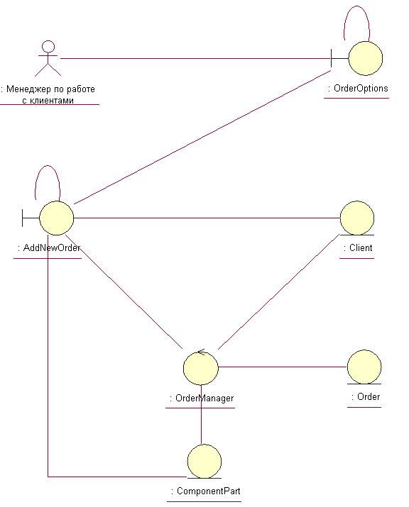  
Рисунок 5. Объекты и связи на диаграмме кооперации

Последними на диаграмму кооперации добавляются сообщения между объектами. Перечень сообщений между объектами такой же, как и на диаграмме последовательности (рис. 6).

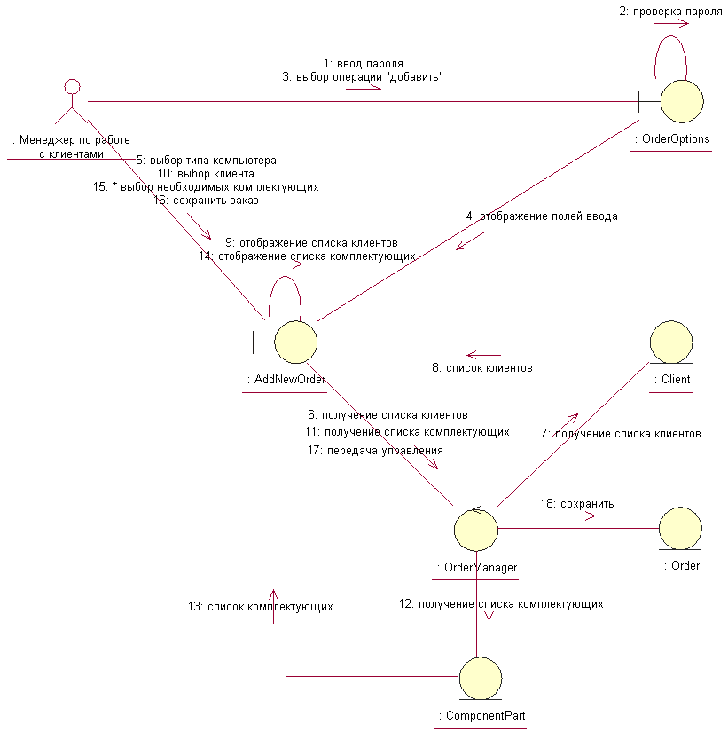  
Рисунок 6. Итоговая диаграмма кооперации